내용

EC2대시보드 확인 2

EC2 생성 2

1단계. OS 설정 2

2단계. CPU&메모리 3

3단계.인스턴스 세부 구성 3

4단계. 스토리지 추가 4

5단계. 태그 추가 4

6단계. 보안 그룹 구성 4

7단계. 인스턴스 시작 검토 5

결과 6

|  |  |  |  |
| --- | --- | --- | --- |
| 만든 이 | 만든 날짜 | 버전 | 설명 |
| 주지현 | 2021.12.03 | 0.0.1 | 문서 생성 |
|  |  |  |  |

# EC2대시보드 확인

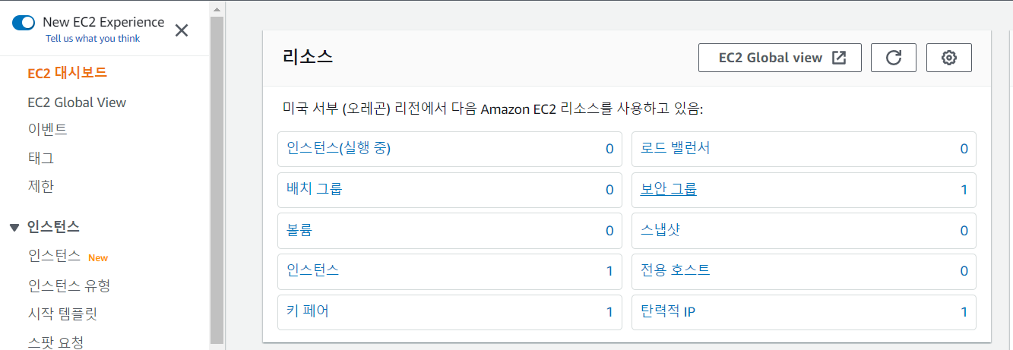

EC2 대시보드에 인스턴스나 키 페어가 없는 것을 확인한다. 이후 인스턴스 생성을 누른다.

# EC2 생성

## 1단계. OS 설정

## 

AMI(가상 머신 이미지)를 선택한다. 프리 티어로 사용할 수 있는 우분투 서버 20.4를 선택했다.

## 2단계. CPU&메모리

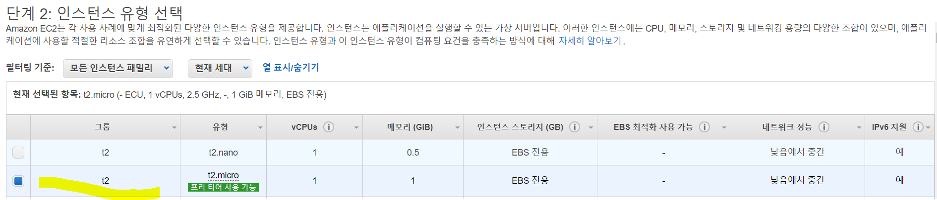

역시 프리 티어로 사용할 수 있는 t2 micro를 선택했다.

## 3단계.인스턴스 세부 구성

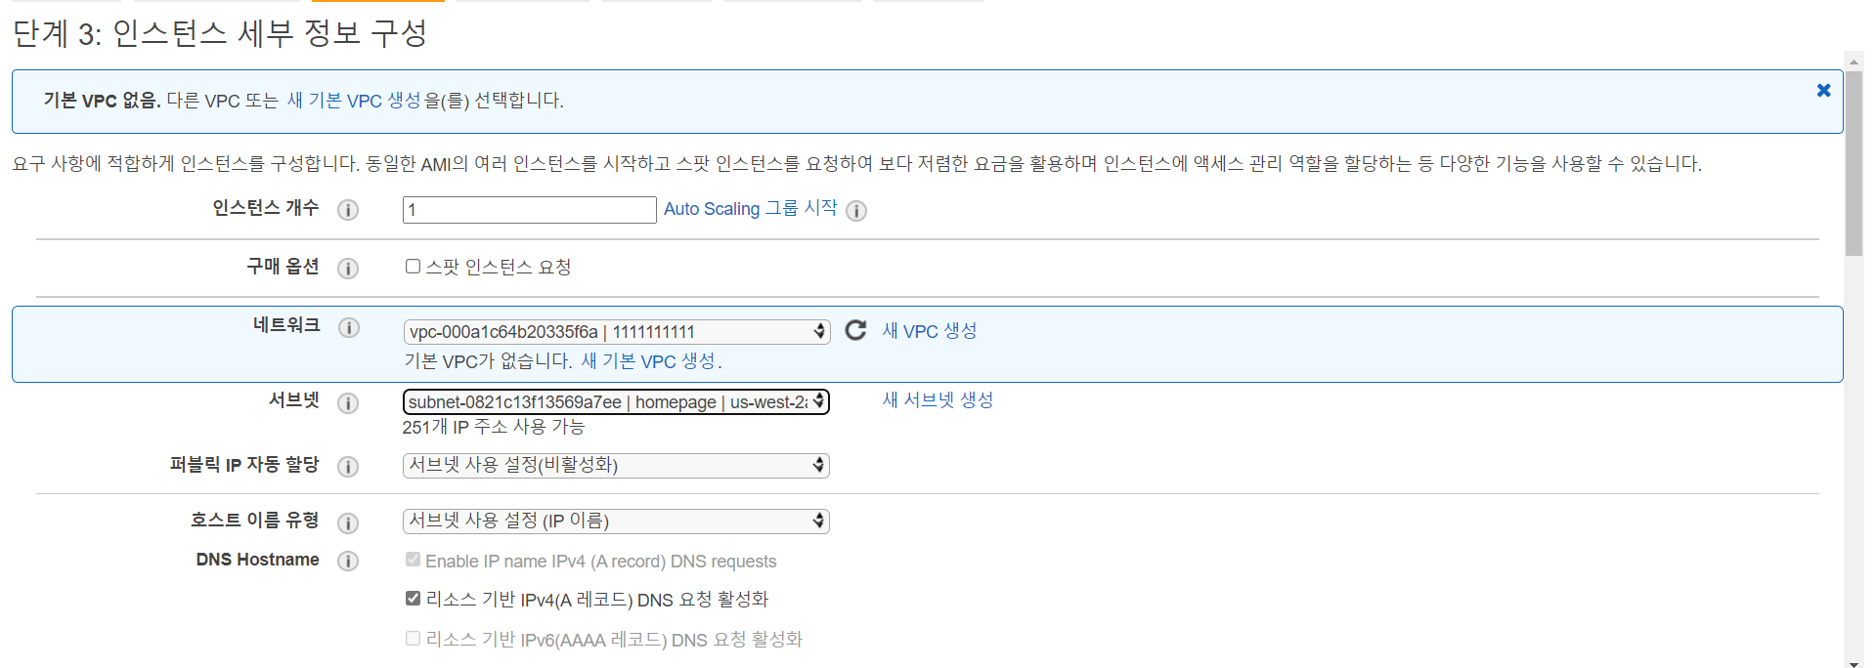

가상 머신의 개수와 VPC, 서브넷을 설정할 수 있다.

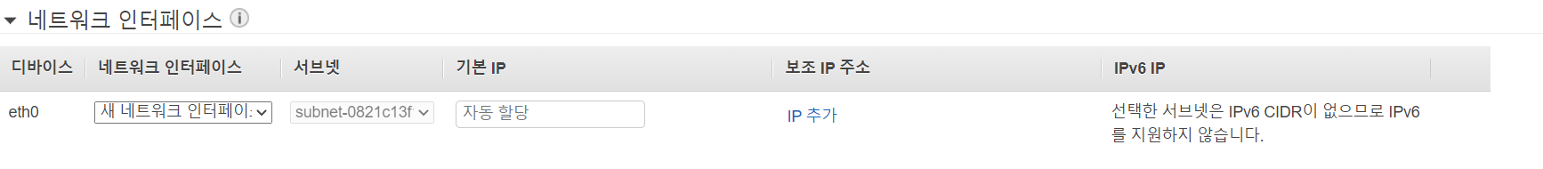

밑으로 스크롤하면 네트워크 인터페이스(LAN 환경)을 설정할 수 있다. 기본으로 둔다.

## 4단계. 스토리지 추가

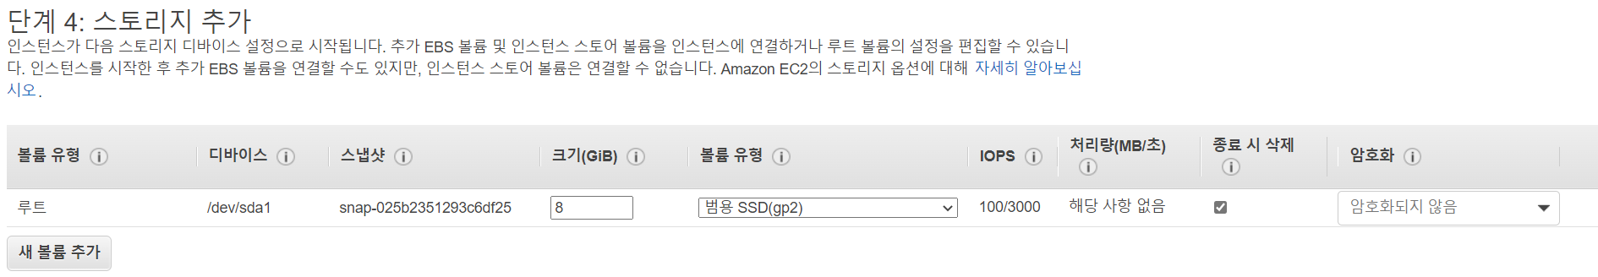

디스크 공간을 설정할 수 있다. 역시 기본값으로 둔다.

## 5단계. 태그 추가

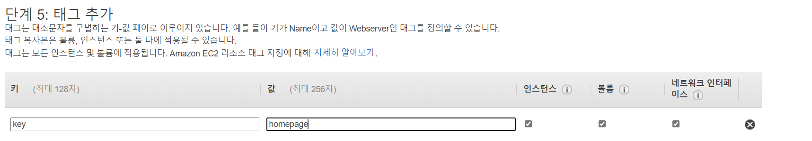

가상 머신의 이름인 태그를 추가할 수 있다. 홈페이지 접속용 웹이기 때문에 홈페이지라는 태그를 달았다.

## 6단계. 보안 그룹 구성

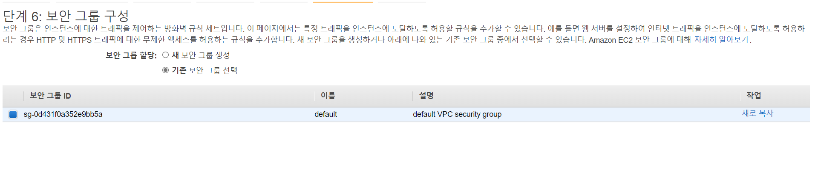이 가상 머신의 보안을 설정할 수 있다. 기존에 있는 보안 그룹을 설정한다.

## 7단계. 인스턴스 시작 검토

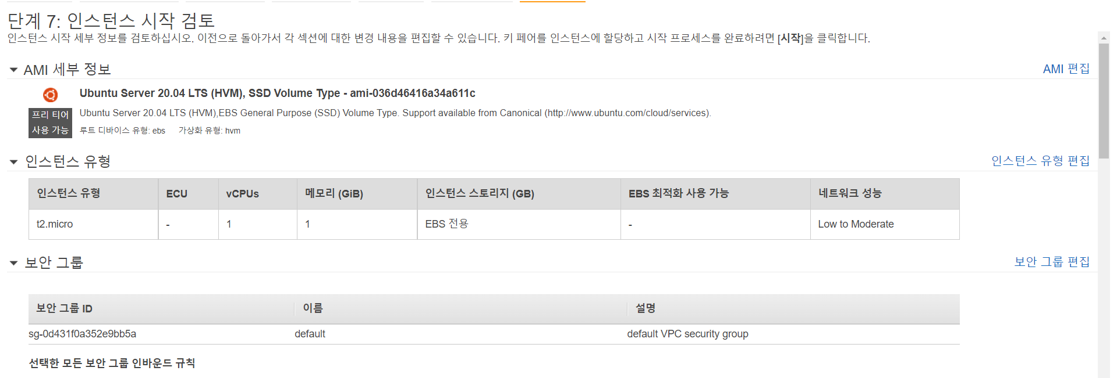

인스턴스가 시작되기 전에 원하는 설정대로 잘 만들어졌는지 확인하는 페이지이다. 사양을 확인하고 인스턴스 시작을 누른다.

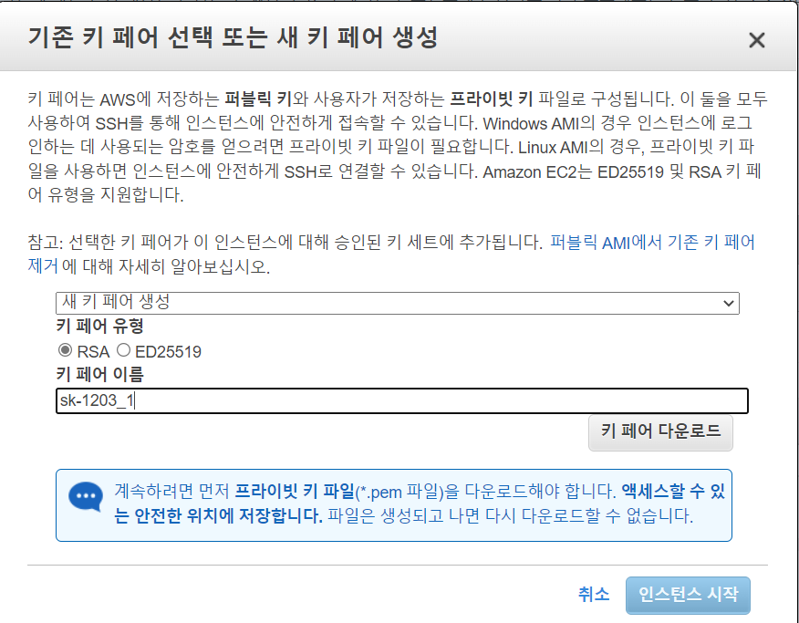

그럼 키 페어 생성 페이지가 생긴다. 가상 머신에 접속하기 위한 키 페어를 생성 후 다운로드하면 인스턴스 시작을 누른다.

## 결과

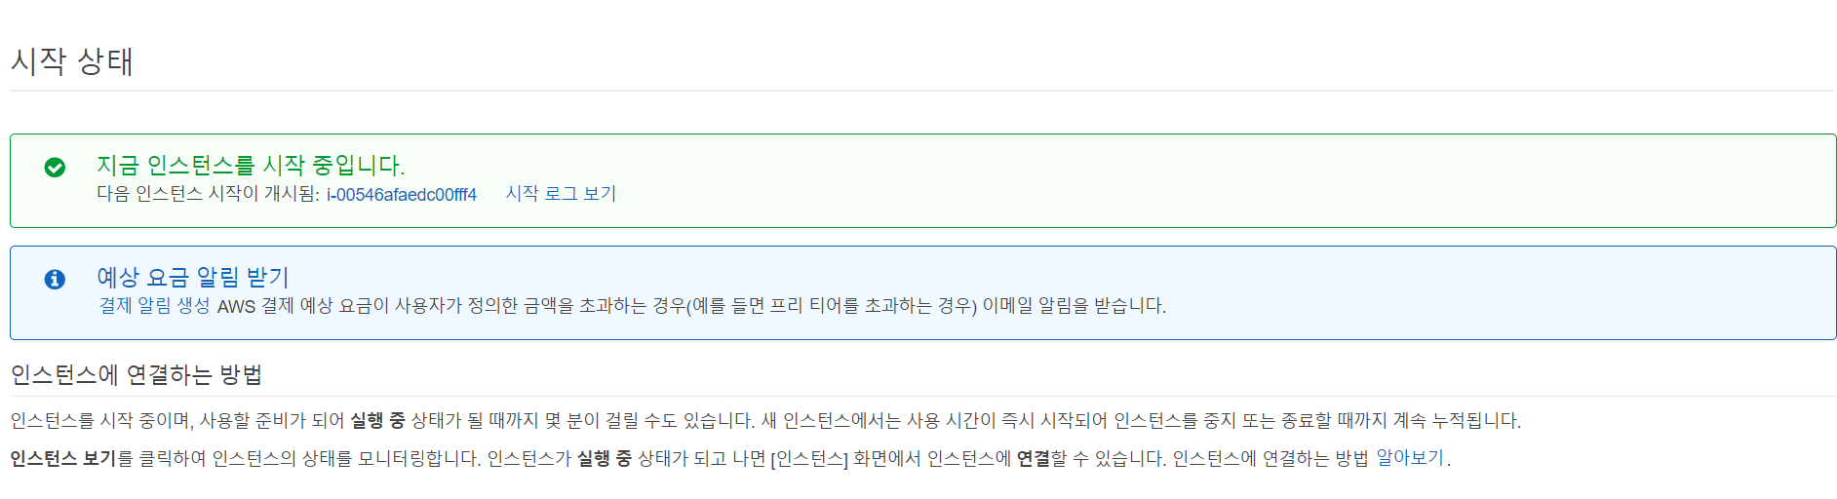

인스턴스가 생성되었다.

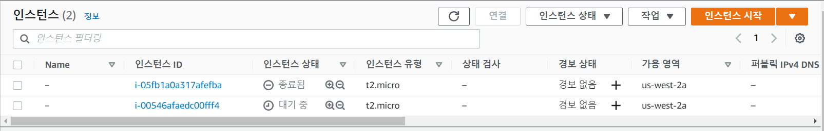

새로 생성된 인스턴스가 대기 중인 걸 확인할 수 있다.